1.实验表明，K+不能通过磷脂双分子层的人工膜，但如果在人工膜中加入少量的缬氨霉素（含12个氨基酸的脂溶性抗生素）时，K+则可以通过膜从高浓度移向低浓度处，这种物质通过膜的方式是（ ）。
A.自由扩散 B. 胞吞作用 C.协助扩散 D.主动运输
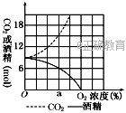
2.现有一瓶酵母菌和葡萄糖的混合液，通入不同浓度的氧气，产生的酒精和二氧化碳如图所示。则在氧气浓度为a时 ( )
A.酵母菌只进行无氧呼吸不进行有氧呼吸
B.用于无氧呼吸的葡萄糖的比例是2/5
C.酵母菌有氧呼吸消耗9 mol氧气
D.有氧呼吸与无氧呼吸释放能量的比例是1∶2
3．细胞减数第一次分裂过程中不会出现（ ）
A．同源染色体配对(联会) B．四分体中的非姐妹染色单体之间交叉、互换
C．同源染色体彼此分离 D．姐妹染色单体分离
4．假若某植物种群足够大，可以随机交配，没有迁入和迁出，基因不产生突变。抗病基因R对感病基因r为完全显性。现种群中感病植株rr占1/9，抗病植株RR和Rr各占4/9，抗病植株可以正常开花和结实，而感病植株在开花前全部死亡。则子一代中感病植株占
A、1/9 B、1/16 C、4/81 D、1/8
5．下列各图中不正确的是( )
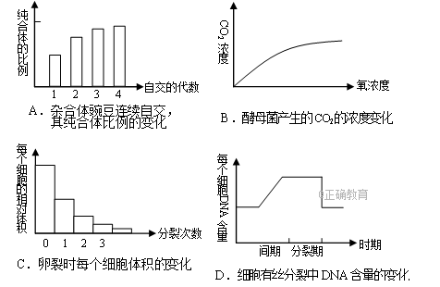
6．某植物的花色受不连锁的两对基因A／a、B／b控制，这两对基因与花色的关系如图ll所示，此外，a基因对于B基因的表达有抑制作用。现将基因型为AABB的个体与基因型为aabb的个体杂交得到F_{l}，则F₁的自交后代中花色的表现型及比例是
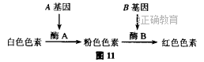
A．白：粉：红，3：10：3
B．白：粉：红，3：12：1
C．白：粉：红，6：9：1
D．白：粉：红，4：9：3
29.(8分每空1分)如图是细胞间的3种信息交流方式，请据图分析回答下列问题：
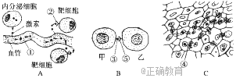
(1)图A表示通过细胞分泌的化学物质，随①________到达全身各处，与靶细胞表面的②________结合，将信息传递给靶细胞。
(2)图B表示通过相邻两细胞的________，使信息从一个细胞传递给另一个细胞，图中③表示________________，请举例：_______________________________。
(3)图C表示相邻两植物细胞之间形成________，携带信息的物质从一个细胞传递给另一个细胞，图中④表示________。
(4)在多细胞生物体内，各个细胞之间都维持功能的协调，才能使生物体健康地生存。这种协调性的实现不仅依赖于物质和能量的交换，也依赖于信息的交流，这种交流大多与________________有关。
30、(10分每空2分)据图回答下列问题：
下图表示A、B两种植物光合效率随光照强度改变的变化曲线，图二表示将A植物放在不同浓度CO₂环境条件下，A植物光合效率受光照强度影响的变化曲线，请分析回答：
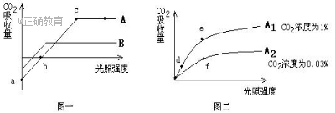
（1）在较长时间连续阴雨的环境中，生长受到显著影响的植物是__________。
在c点时，叶绿体中ADP的移动方向是____________________________。
（2）e点与d点相比较，e点时叶肉细胞中C₃的含量____________________；e点与f点相比较，e点时叶肉细胞中C₃的含量_________________。（填“高”、“低”、“基本一致”）
（3）增施农家肥可以提高光合效率的原因是____________________、____________________。
31（10分，每空1分）．下图为豌豆的一对相对性状的遗传实验过程图解，仔细阅读图后回答下列问题：
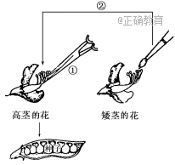
(1)该实验的亲本中，父本是______，母本是______。
(2)操作①叫______，操作②叫________；为了确保杂交实验成功，①的操作过程中应注意，时间上______________________，操作过程中要求____________________，操作后进行____________________。
(3)红花(A)对白花(a)为显性，则杂种种子播下后，长出的豌豆植株开的花为________色。
(4)若P皆为纯合体，让F₁代进行自交，F₂代的性状中， F₂代的基因类型有________种，比例为________。
32.（11分）人类遗传病调查中发现两个家系都有甲遗传病（基因为H、h）和乙遗传病(基因为T、t)患者，系谱图如下。以往研究表明在正常人群中Hh基因型频率为10⁻⁴。请回答下列问题（所有概率用分数表示）：
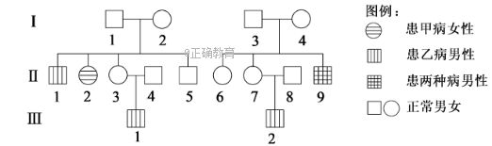
(1)甲病的遗传方式为，乙病最可能的遗传方式为 。
(2)若I-3无乙病致病基因，请继续以下分析。I-2的基因型为；II-5的基因型为 （2分）。
(3)如果II-5与II-6结婚，则所生男孩同时患两种遗传病的概率为（2分） 。如果II-7与II-8再生育一个女儿，则女儿患甲病的概率为（2分） 。
(4)如果II-5与h基因携带者结婚并生育一个表现型正常的儿子，则儿子携带h基因的概率为 （2分）。
37．【生物——选修模块1：生物技术实践】(15分)
某小组同学为了调查湖水中细菌的污染情况而进行了实验。实验包括制备培养基、灭菌、接种及培养、菌落观察计数。请回答与此实验相关的问题。
（1）培养基中含有蛋白胨、淀粉分别为细菌培养提供了氮源和_____。除此之外，培养基还必须含有的基本成分是 和 。
（2）对培养基进行灭菌，应该采用的方法是 。
（3）为了尽快观察到细菌培养的实验结果，应将接种了湖水样品的平板置于______中培养，培养的温度设定在37℃。要使该实验所得结果可靠，还应该同时在另一平板上接种
______作为对照进行实验。
（4）培养20小时后，观察到平板上有形态和颜色不同的菌落，这说明湖水样品中有_____
种细菌。一般说来，菌落总数越多，湖水遭受细菌污染的程度越______。
（5）如果提高培养基中NaCl的浓度，可以用于筛选耐 细菌，这种培养基（按功能）被称为 。
（６）从以下哪些微生物中可以提取到能够分解玉米秸杆的酶？ （多选）（3分）
A．酿制果醋的醋酸菌 B.生长在腐木上的霉菌 C．制作酸奶的乳酸菌
D.生产味精的谷氨酸棒状杆菌 E反刍动物瘤胃中生存的某些微生物
38. [生物——选修模块3：现代生物科技专题](15分)
一对表现正常的夫妇，其家族中都有遗传性囊性纤维化病（常染色体隐性遗传病）患者。医生对他们进行了遗传咨询后，决定运用试管婴儿的方法实现他们的优生愿望。
（1）应用胚胎工程技术可以培育出“试管婴儿”。试管婴儿的培育需经过体外受精、＿＿＿＿、＿＿＿＿＿以及在母体中发育和产出等过程。
（2）通常女性每次排出一枚卵母细胞，采用激素处理可使其一次排出多枚卵母细胞，常使用的激素是＿＿＿＿＿＿＿＿＿。培养的卵母细胞需要发育至，该时期在显微镜下可观察到次级卵母细胞和＿＿＿＿＿。从男性体内采集精子经过获能处理，其方法通常采用培养法或。
（3）处理后的精子与卵子放在含有溶液的同一培养皿中完成体外受精。然后将受精卵移入发育培养液中继续培养，以检查情况和发育能力，待发育到一定时期时，分别对多个胚胎的细胞进行，选择出无致病基因的胚胎植入母亲内，避免遗传病孩子出生。
（4）除上述方法外，还可以利用经过作载体将正常基因转入有上述遗传病患者的肺组织中，达到治疗目的的方法叫做（体外，体内）基因治疗。
（5）双雌受精，即第二次减数分裂时，次级卵母细胞由于某种原因未形成第二极体，因此，原来应分给第二极体的那一组染色体仍留在卵子内，这样的卵子与一个精子受精后，形成的受精卵中性染色体组成是：。
答案
1、C 2、C 3、D 4、B 5、B 6、D
29、.答案：(1)血液受体
(2)细胞膜接触与膜结合的信号分子精子和卵细胞之间的识别和结合
(3)通道胞间连丝 (4)细胞膜的结构和功能
30、①A ②从叶绿体基质向类囊体薄膜方向移动③低高④增加CO₂的供应，提供必需的矿质元素等
31答案：(1)矮茎豌豆 高茎豌豆 (2)去雄 人工授粉 要在花粉未成熟之前进行 干净、彻底 套袋处理(3)红（4）3 1:2:1
32\【答案】(1)常染色体隐性遗传伴X隐性遗传
(2)①HhX^{T}X^{t} HHX^{T}Y或HhX^{T}Y② 1/36 ③1/60000 ④3/5
39、【选修１生物技术实践】
（1）碳源；无机盐；水（2）高压蒸汽灭菌（2分）（3）恒温培养箱无菌水
（4）多；高（5）盐（或NaCl）；选择性培养基（2分）（６）B、E （３分）
40、答案：（1）早期胚胎培养 胚胎移植（2）促性腺激素减二中期第一极体化学诱导法（3）获能或专用的受精溶液（2分）受精状况基因检测（诊断）子宫（4）修饰的腺病毒体内（5）XXY 或XXX（2分）

